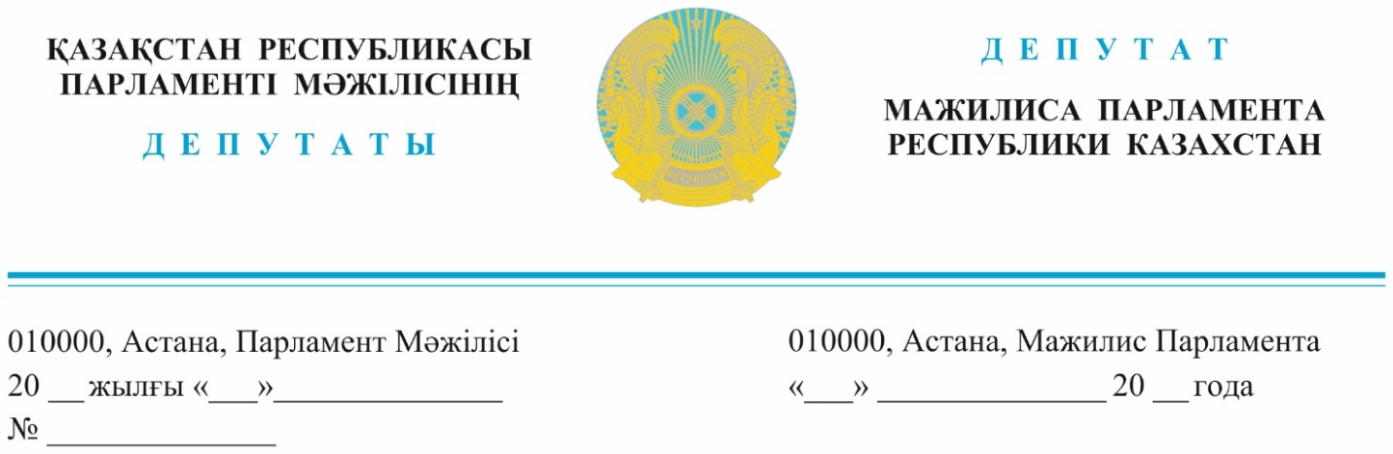

**Оглашен 8 ноября 2023 года Премьер-Министру**

**Республики Казахстан**

**Смаилову А.А.**

**ДЕПУТАТСКИЙ ЗАПРОС**

**Уважаемый Алихан Асханович!**

Вандализм – плевок в культуру. Хочу поднять вопрос о нашей культуре, вернее бескультурье. В этом году официально зарегистрировано более тысячи фактов вандализма, в реале их гораздо больше. Причем участились акты вандализма не только в городах и аулах, но и в заповедниках, у памятников и в природных парках. Надписи типа «Здесь был Вася» пишут уже в самых труднодоступных местах, причем даже чиновники, отвечающие за развитие культуры, о чем недавно шумели соцсети. Или еще пример – девочка малюет каракули на памятнике истории, а снимает ее собственная мама. Это вместо того, чтобы остановить ребенка и разъяснить что этого делать нельзя. В Северо-Казахстанской области фермеры запахивают места древних городищ, археологические карты сакральных мест позабыты. Не гнушаются вандалы кладбищами. На кладбище Кенсай в Алматы разграбили могилы Народных Артистов Газизы Жубановой и Азербайжана Мамбетова.

Особо о квалификации реставраторов. Горе-специалисты порой хуже вандалов. Не имея должной компетенции они так искажают облик объектов новоделом, что он теряет историческую ценность и совсем скоро объект, стоявший сотни лет, ветшает.

В стране свыше 25 тысяч объектов историко-культурного наследия, 12 тысяч - со статусом памятников истории и культуры.

С начала года в Казахстане ужесточили наказание за вандализм. За надписи, рисунки или иные действия, оскорбляющие общественную нравственность, предусмотрен штраф от **50 до 160 МРП**, либо исправительные работы **до 160 часов**, либо арест **до 40 суток**. В республике проводятся различные акции, так молодежное крыло «Жастар рұхы» партии «АМАNAT» запустило масштабное движение силами молодежи очищаются памятники истории и культуры по всей стране. Но этого недостаточно.

Большим подспорьем в борьбе с вандализмом становятся современные технологии, в частности, видеонаблюдение. В этом году МВД совместно с акиматами запланирована установка 28 тысяч камер, однако, госорган почему-то снизил этот показатель до 18 тысяч.

Борьба с вандализмом это не только административные и уголовные наказания. Решать проблему надо комплексно. Нужна эффективная координация.

Показателен пример петроглифов, которые фактически находятся под угрозой исчезновения. Вчера в Алматинской области на совместном заседании областной комиссии партконтроля и экологического совета при партии «AMANAT» мы увидели печальную картину по комплексам «Аккайнар» и «Тамгалы-Тас».

Это - слабое межведомственное взаимодействие, отсутствие четких мероприятий по борьбе с вандализмом в планах госорганов, неэффективное использование денежных средств, отсутствие техники и специалистов. При освоении территорий до отвода земельных участков не производятся археологические работы по выявлению объектов историко-культурного наследия. То есть, законы есть, а их применение оставляет желать лучшего.

**На основании вышеизложенного, предлагаем:**

1. Правительству пересмотреть Концепцию культурной политики с действующими индикаторами; взять под особый контроль исполнение законодательства в отношении сохранности историко-культурных объектов при выделении земельных участков, восстановить карты сакральных мест, а также проработать вопрос по увеличению штрафов за вандализм.
2. Министерству культуры и информации усилить просветительскую работу против вандализма широким освещением в социальных сетях; законодательно расширить полномочия инспекторов центров исследования, реставрации и охраны культурного наследия и усилить техническое оснащение таких объектов.
3. Министерству просвещения дополнить школьный курс «Глобальные компетенции», внедренный по поручению Президента Касым-Жомарта Токаева с целью формирования нетерпимости к вандализму в обществе.
4. МВД совместно с акиматамиустановить запланированные 28 тыс. камер видеонаблюдения в текущем году. Не допускать изменения показателей Дорожной карты партии «AMANAT». В том числе, рассмотреть возможность подведения камер видеонаблюдения к объектам исторического, культурного и природного наследия Казахстана.

**Члены фракции партии «AMANAT» С.Пономарев Е.Жанбыршин**

**С.Мусабаев**